### Département de neurosciences



Faculté de médecine

Prix pour les finissants du baccalauréat en neurosciences

**Cohorte 2013-2016**

**Excellence académique, Prix Jean-Pierre Cordeau**

Récipiendaire : Claudia Picard-Deland

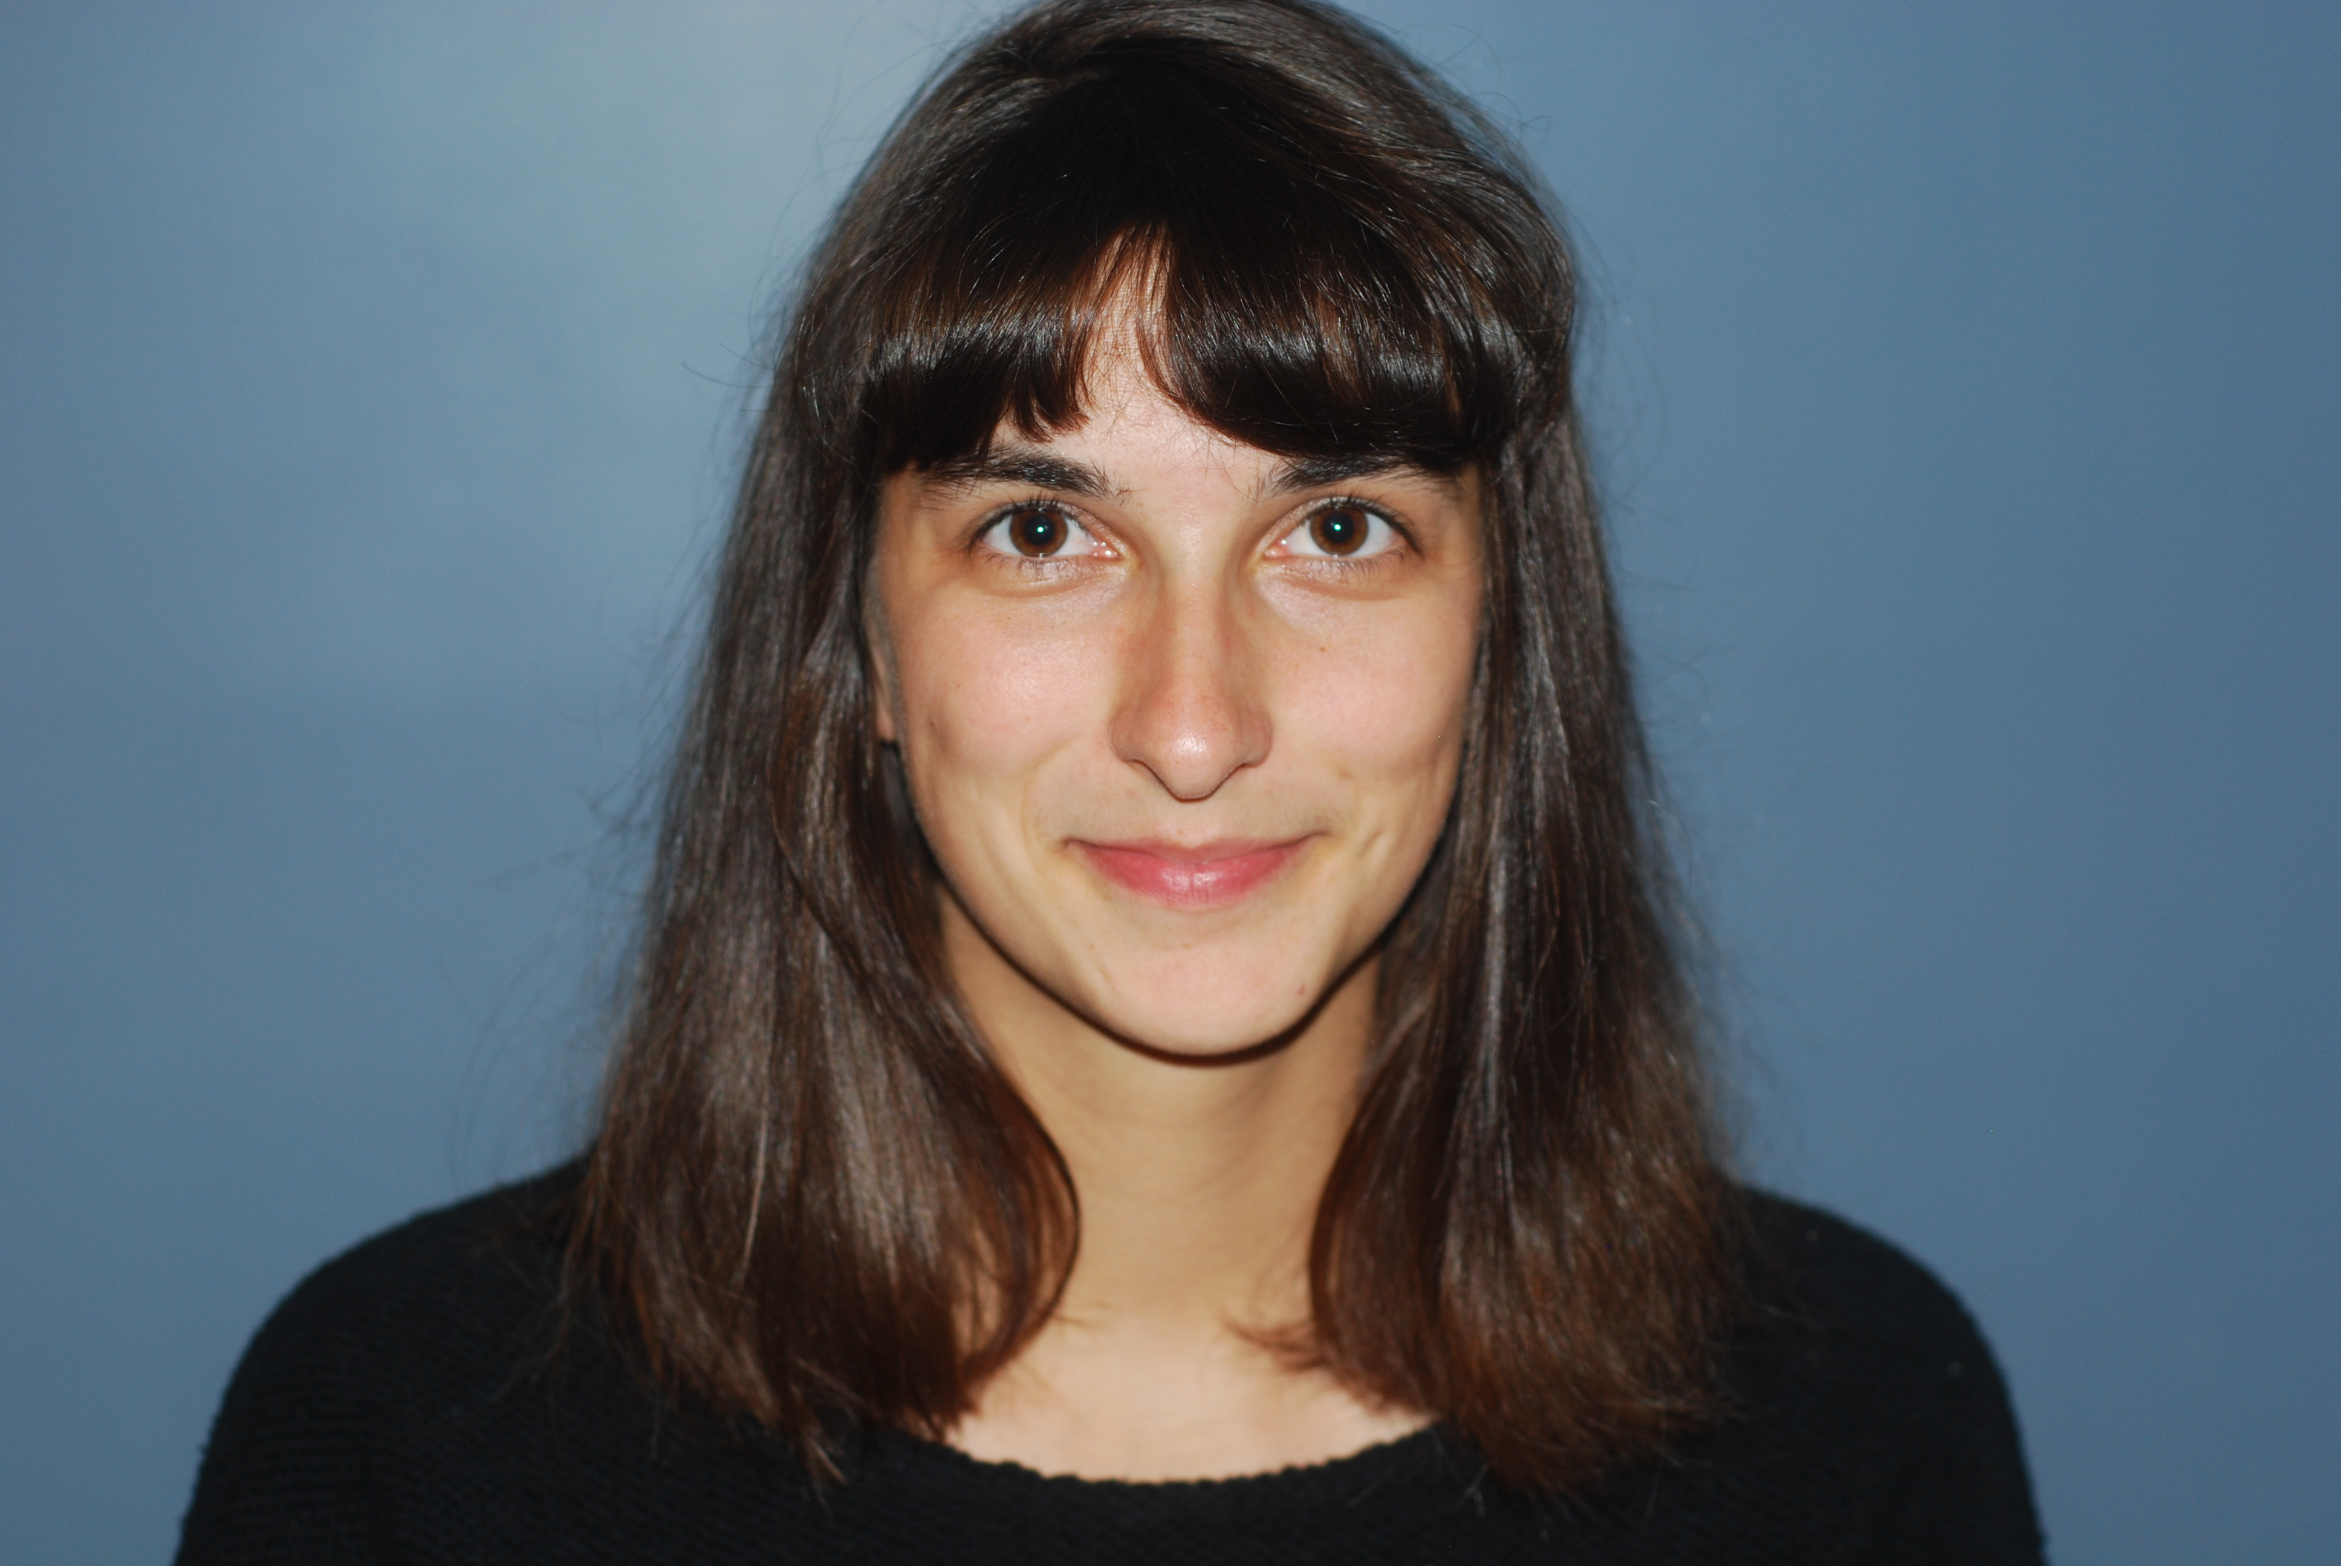

**Implication communautaire, Prix Vincent Castellucci**

Récipiendaire : Romane Manceau

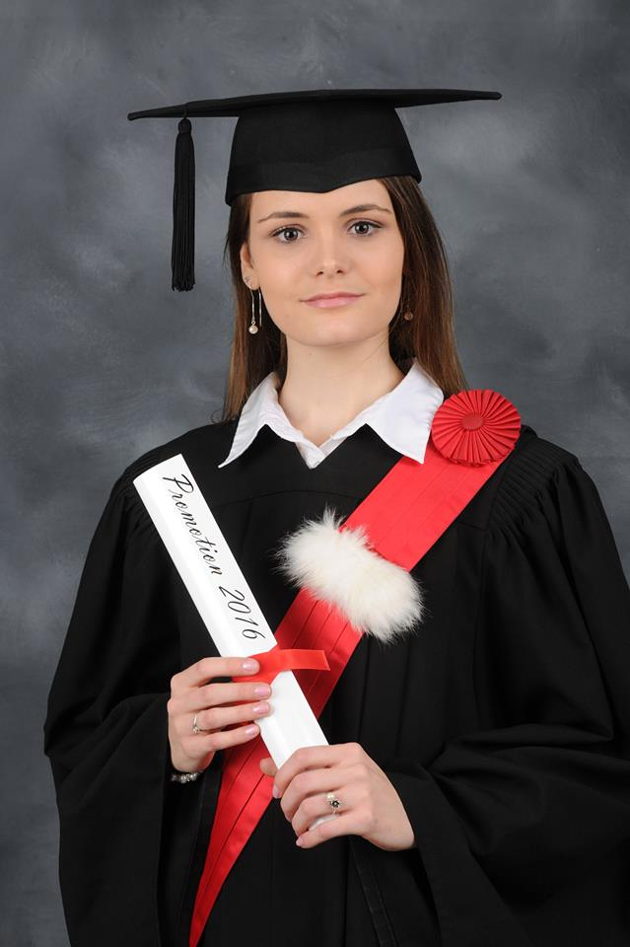

**Implication scientifique, Prix Yves Lamarre**

Récipiendaire : Ariane Quintal

